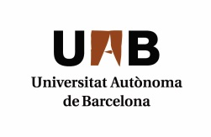
Tercera Jornada Científica dels Estudiants del Doctorat en Genètica
Tercera Jornada Científica de los Estudiantes del Doctorado en Genética
Third Scientific Conference of Students of the Doctoral Program in Genetics

Títol de la Presentació/Título de la Presentación/Title of the presentation:

Doctorand/Doctorando/PhD student:
Director-s/Director-es/Supervisor-s:
Centre/Centro/Center:

RESUM/RESUMEN/SUMMARY:

